Mohs

nom au complet: Friedrich Mohs

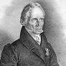

Période de temps: 1773-1839

Où: allemagne

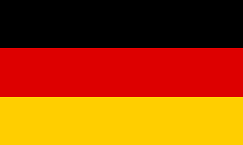

découverte: échelle de mohs pour mesurer la dureté des minéraux